**Принципы:**

1. Написано все должно быть простым/не техническим языком;
2. Не засорять описание очевидными формулировками. Например, форма заказа показывает данные поставщик-локация-товар. Таким образом в туторелах достаточно писать просто товар, а не поставщик-локация-товар, так как и так понятно, что заказ относится к конкретной локации и предназначен конкретному поставщику.
3. Указать все технические моменты, которые могут быть интересны пользователю;
4. При возможности писать о назначении параметра.
5. По возможности использовать разные начала формулировок для тутореалов.

**Цвета:**

Выделено то, что следует уточнить.

Без выделения – конечный вариант формулировки.

**Следует использовать стиль:** обращаясь к пользователю («Вы можете…») или просто справочно-информационный («Позволяет…»)? В данном случае я решил использовать стиль обращения к пользователю, так как в данной форме указаны не просто колонки, содержащие информацию (как форма заказа – тут нужно дать понимание, что означает та или иная колонка – справочно-информационный стиль), но также у пользователя есть возможность совершать над колонками действия: фильтровать, выделять.

**Тутореалы 3: Список заказов**

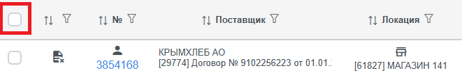

Вы можете выбрать все заказы сразу или поставить галочку напротив конкретного заказа. После вашего выбора активируются кнопки «Утвердить» и «Закрыть».

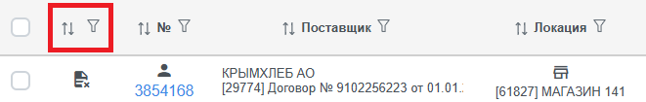

Вы можете фильтровать заказы по статусу:

* **«Черновик»** — этозаказы, которые необходимо утвердить в системе SCM; В этом статусе разрешено редактировать заказ
* **«На согласовании»** — это заказы, которые ожидают утверждения в вашей ERP-системе;
* **«Утвержден»** — это заказы, которые закупщик уже утвердил и от отправил поставщику;
* **«Закрыт»** — это заказы, по которым оформлен приход или закрыл вручную.

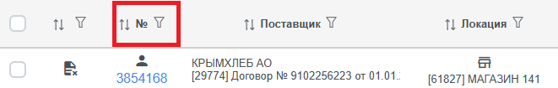

Показывает номер заказа в системе SCM. Если кликнуть по номеру заказа, то он откроется.

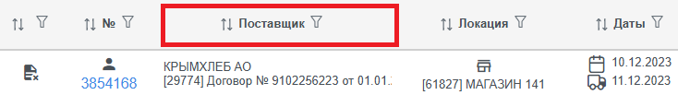

Можете фильтровать заказы по наименованию поставщика и/или типу поставщика.

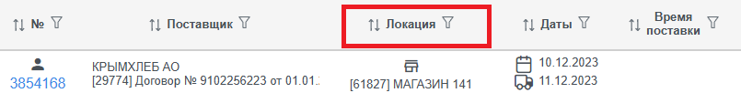

Возможна фильтрация заказов по наименованию локации и/или типу локации.

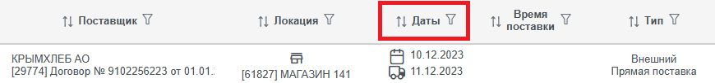

Фильтруйте заказы по полям «Дата заказа» и/или «Дата поставки».

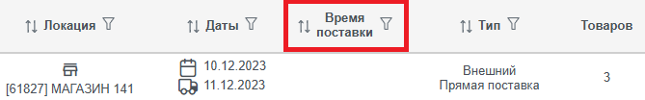

Укажите точное время поставки для фильтрации заказов.

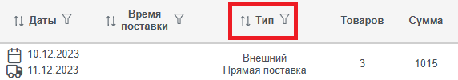

Доступна фильтрация заказов по типу заказа и/или типу поставки.

*«Тип заказ» бывает:*

* **Регулярный.** Автоматически создается системой SCM на основе базового или временного графика пополнения;
* **Промо.** Формируется системой SCM согласно специальному графику пополнения для промо-акций;
* **Сезонный**;
* **Срочный.** Заказ, созданный системой SCM по волне «Дефицит»;
* **Внешний.** Заказ, сформированный в ERP-системе;
* **Целевой.** Создается на основании распределения товаров между складами или магазинами.

Описание типов поставок содержится в туториале, представленном в разделе «Мастер расписания».

Можно ли вставить ссылку в туториале на другой тутореал (в частности, с этого туториала на туториал в мастере графика пополнения)

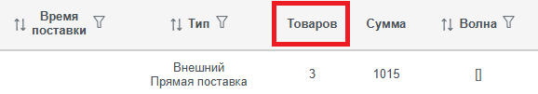

Показывает количество строк/товаров в заказе.

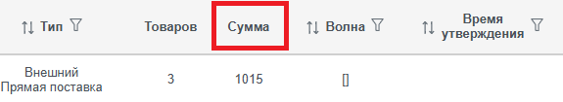

Показывает итоговую стоимость заказа по закупочной цене.

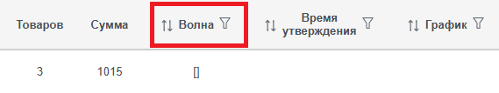

Для фильтрации заказов выберите необходимые волны расчета.

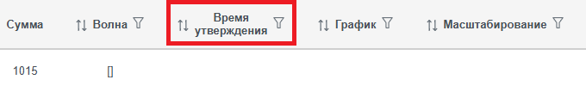

Показывает время, до которого закупщику следует согласовать/утвердить заказ.

* Время утверждения берется из графика пополнения;
* Если график предусматривает автоутверждение или автозакрытие заказов после определенного времени, вы увидите это время здесь. В противном случае, если время не установлено, данное поле останется пустым.

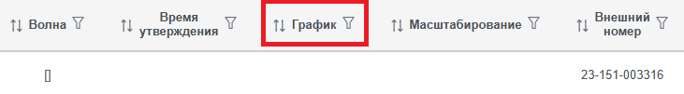

Возможна фильтрация заказов по номеру графика пополнения.

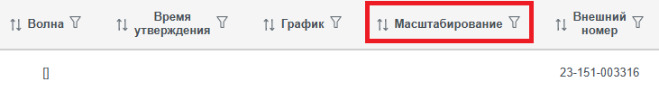

Отфильтруйте заказы по статусу масштабирования:

* **Успешное.** Масштабирование предусмотрено в графике пополнения и успешно выполнено;
* **Неуспешное.** Масштабирование указано в графике пополнения, но не выполнено;
* **Без масштабирования.** Масштабирование НЕ указано в графике пополнения.

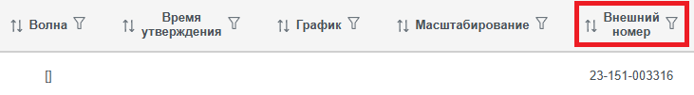

Показывает номер заказа в ERP-системе.

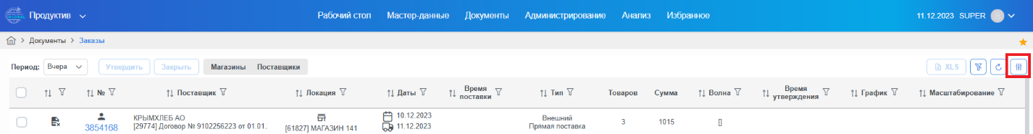

Здесь Вы можете изменить порядок колонок, убрать лишние и добавить нужные.